广州华商学院实验报告

实验项目名称 Sentinel服务限流和熔断降级 课程名称 微服务架构 成绩评定
实验类型：验证型□综合型☑设计型□ 创新型□
实验日期 2026年10月22日 指导教师 张丽娟
学生姓名：陈汭 学号：423240532 专业班级：23本计算机科学与技术5班
一、实验项目训练方案
小组合作：是□ 否☑ | 小组成员：无
实验目的：
（一）知识目标
• 理解Sentinel在微服务架构中的作用和重要性
• 掌握Sentinel的核心概念：资源、规则、流控、熔断
• 了解Sentinel Dashboard的工作原理
• 理解限流、熔断、系统保护的区别和应用场景
（二）能力目标
• 能够安装和配置Sentinel Dashboard
• 能够使用Sentinel实现QPS限流和热点参数限流
• 能够配置系统保护规则防止服务过载
• 能够通过Sentinel监控微服务的实时运行状态
实验场地及仪器、设备和材料：
表1 实验环境清单
类别 | 名称/版本
操作系统 | Windows 10/11
开发工具 | IntelliJ IDEA 2021.x
JDK版本 | JDK 1.8
Spring Boot | 2.6.3
Spring Cloud | 2021.0.1
Spring Cloud Alibaba | 2021.0.1.0
Sentinel Dashboard | 1.7.0
构建工具 | Maven 3.6+
测试工具 | 浏览器、ApiPost

实验原理：
4.1 Sentinel概述
Sentinel是阿里巴巴开源的微服务流量控制组件，面向分布式服务架构，提供流量控制、熔断降级、系统负载保护等功能。Sentinel以流量为切入点，帮助微服务系统保障稳定性。
Sentinel具有以下特征：（1）轻量级，核心库无多余依赖；（2）丰富的应用场景，在阿里巴巴覆盖了双十一等核心场景；（3）提供实时的监控和动态规则配置能力；（4）支持多种流量控制策略，如QPS限流、热点参数限流、系统保护等。
4.2 Sentinel核心概念
资源（Resource）：Sentinel保护的对象，可以是Java方法、字符串、API接口等。在Sentinel中，每个资源对应一个监控指标。
规则（Rule）：定义如何保护资源的策略，包括流控规则（FlowRule）、熔断规则（DegradeRule）、系统保护规则（SystemRule）等。
流控（Flow Control）：根据QPS、线程数等指标控制流量，防止系统被瞬时大流量冲垮。
熔断降级（Circuit Breaking）：当检测到某个资源的响应时间过长或异常比例过高时，暂时切断对该资源的调用，快速失败。
系统保护（System Protection）：从系统整体维度进行保护，根据系统负载、CPU使用率、总体QPS等指标进行保护。
4.3 Sentinel+Gateway集成
Sentinel可以与Spring Cloud Gateway集成，在网关层实现流量控制。通过在Gateway中引入sentinel-gateway依赖，可以对路由进行限流和熔断保护，保障后端微服务的安全。
实验内容：
本实验以SweetFlower微服务项目为基础，学习Sentinel的安装配置和使用方法。实验包含以下任务：搭建Sentinel环境、配置QPS限流规则、配置热点参数限流、配置系统保护规则。
任务1 Sentinel环境搭建
（1）下载并启动Sentinel Dashboard
从GitHub下载Sentinel Dashboard：https://github.com/alibaba/Sentinel/releases，下载sentinel-dashboard-1.7.0.jar文件，打开命令行窗口执行启动命令。
java -jar sentinel-dashboard-1.7.0.jar
注意：Sentinel Dashboard默认运行在8080端口，确保该端口未被占用。
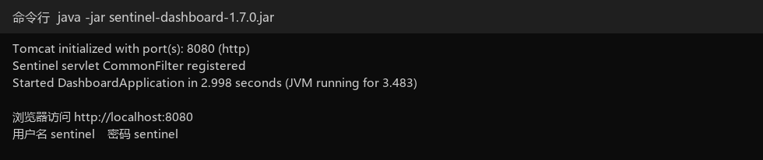
（2）创建Maven项目并添加Sentinel依赖
在IDEA中创建Maven项目unit7demo1-sentinel，在pom.xml中添加Sentinel和Actuator依赖。
<!-- Sentinel依赖 -->
<dependency>
<groupId>com.alibaba.cloud</groupId>
<artifactId>spring-cloud-starter-alibaba-sentinel</artifactId>
</dependency>
<!-- Actuator依赖，用于暴露监控端点 -->
<dependency>
<groupId>org.springframework.boot</groupId>
<artifactId>spring-boot-starter-actuator</artifactId>
</dependency>
实际总体要加载的jar包
<parent>
<groupId>org.springframework.boot</groupId>
<artifactId>spring-boot-starter-parent</artifactId>
<version>2.1.5.RELEASE</version>
<relativePath/>
</parent>
<groupId>com.example</groupId>
<artifactId>service-hotparam</artifactId>
<version>0.0.1-SNAPSHOT</version>
<packaging>pom</packaging>
<name>service-hotparam</name>
<description>Demo project for Spring Cloud alibaba</description>
<properties>
<project.build.sourceEncoding>UTF-8</project.build.sourceEncoding>
<project.reporting.outputEncoding>UTF-8</project.reporting.outputEncoding>
<java.version>1.8</java.version>
</properties>
<dependencies>
<dependency>
<groupId>org.springframework.boot</groupId>
<artifactId>spring-boot-starter-web</artifactId>
</dependency>
<dependency>
<groupId>org.springframework.boot</groupId>
<artifactId>spring-boot-starter-actuator</artifactId>
</dependency>
<dependency>
<groupId>com.alibaba.cloud</groupId>
<artifactId>spring-cloud-starter-alibaba-sentinel</artifactId>
</dependency>
<dependency>
<groupId>org.springframework.boot</groupId>
<artifactId>spring-boot-starter-test</artifactId>
<scope>test</scope>
</dependency>
</dependencies>
<dependencyManagement>
<dependencies>
<dependency>
<groupId>org.springframework.cloud</groupId>
<artifactId>spring-cloud-dependencies</artifactId>
<version>Greenwich.SR5</version>
<type>pom</type>
<scope>import</scope>
</dependency>
<dependency>
<groupId>com.alibaba.cloud</groupId>
<artifactId>spring-cloud-alibaba-dependencies</artifactId>
<version>2.1.1.RELEASE</version>
<type>pom</type>
<scope>import</scope>
</dependency>
</dependencies>
</dependencyManagement>
<build>
<plugins>
<plugin>
<groupId>org.springframework.boot</groupId>
<artifactId>spring-boot-maven-plugin</artifactId>
</plugin>
</plugins>
</build>

（3）配置application.yaml连接Sentinel Dashboard
server:
port: 8089

spring:
application:
name: service-sentinel
cloud:
sentinel:
transport:
dashboard: localhost:8080

management:
endpoints:
web:
exposure:
include: '*'
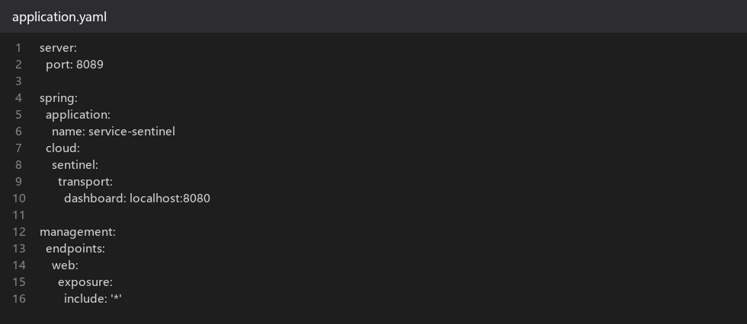
（4）创建测试Controller
package com.example.demo;

import org.springframework.web.bind.annotation.GetMapping;
import org.springframework.web.bind.annotation.RequestParam;
import org.springframework.web.bind.annotation.RestController;

@RestController
public class TestController {
@GetMapping("/")
public String hi() {
return "hi";
}
@GetMapping("/hello")
public String hello(@RequestParam String name) {
return "Hello " + name + "!";
}
}
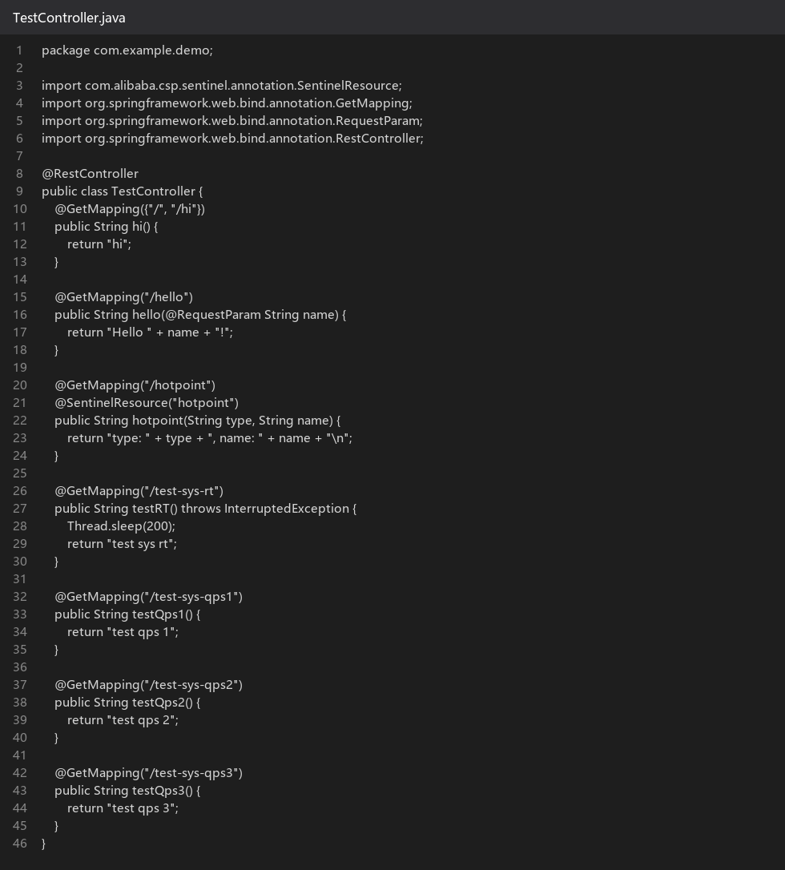
（5）启动应用并验证Sentinel连接
启动Spring Boot应用，访问http://localhost:8080，查看Sentinel Dashboard中service-sentinel应用是否注册成功。
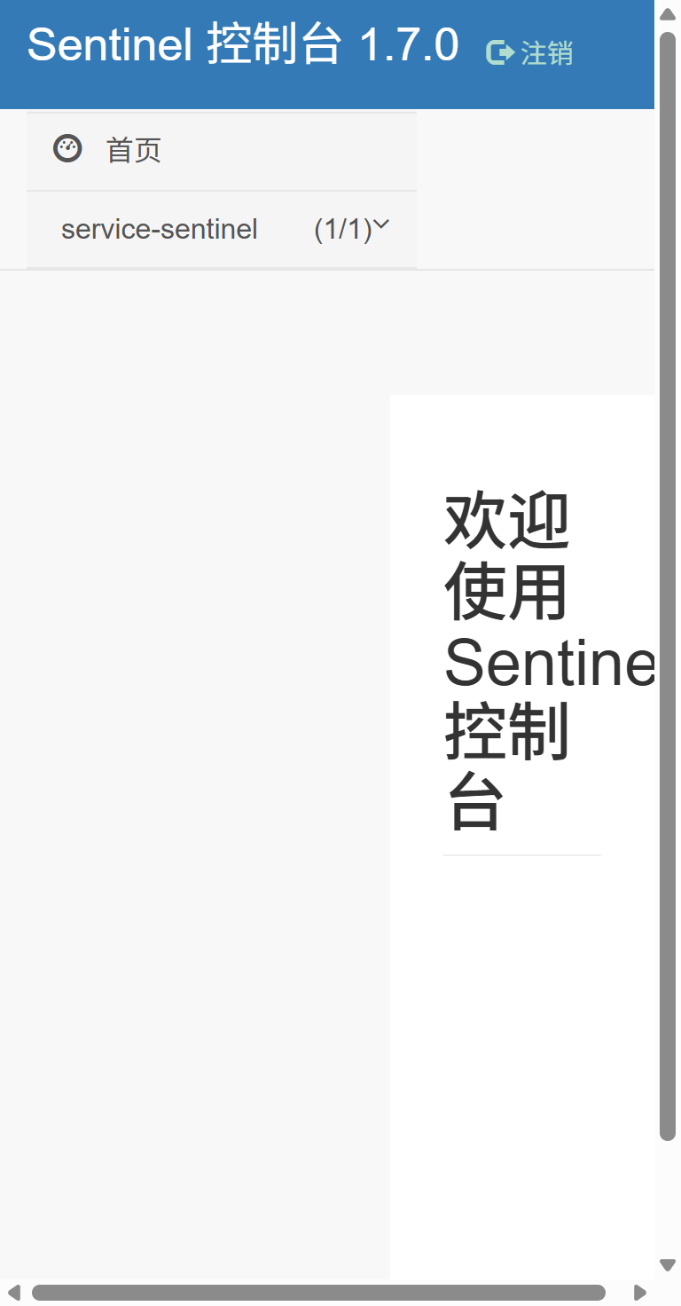
任务1完成结果：Dashboard 已在 8080 端口启动，登录账号 sentinel。应用 service-sentinel 注册成功，健康实例 1/1，客户端端口 8720。
任务2 配置QPS限流规则
（1）在Sentinel Dashboard中配置限流规则
在Dashboard左侧菜单找到service-sentinel应用，点击"簇点链路"菜单，找到/hello资源，点击"流控"按钮，设置QPS阈值为1，点击"新增"保存规则。
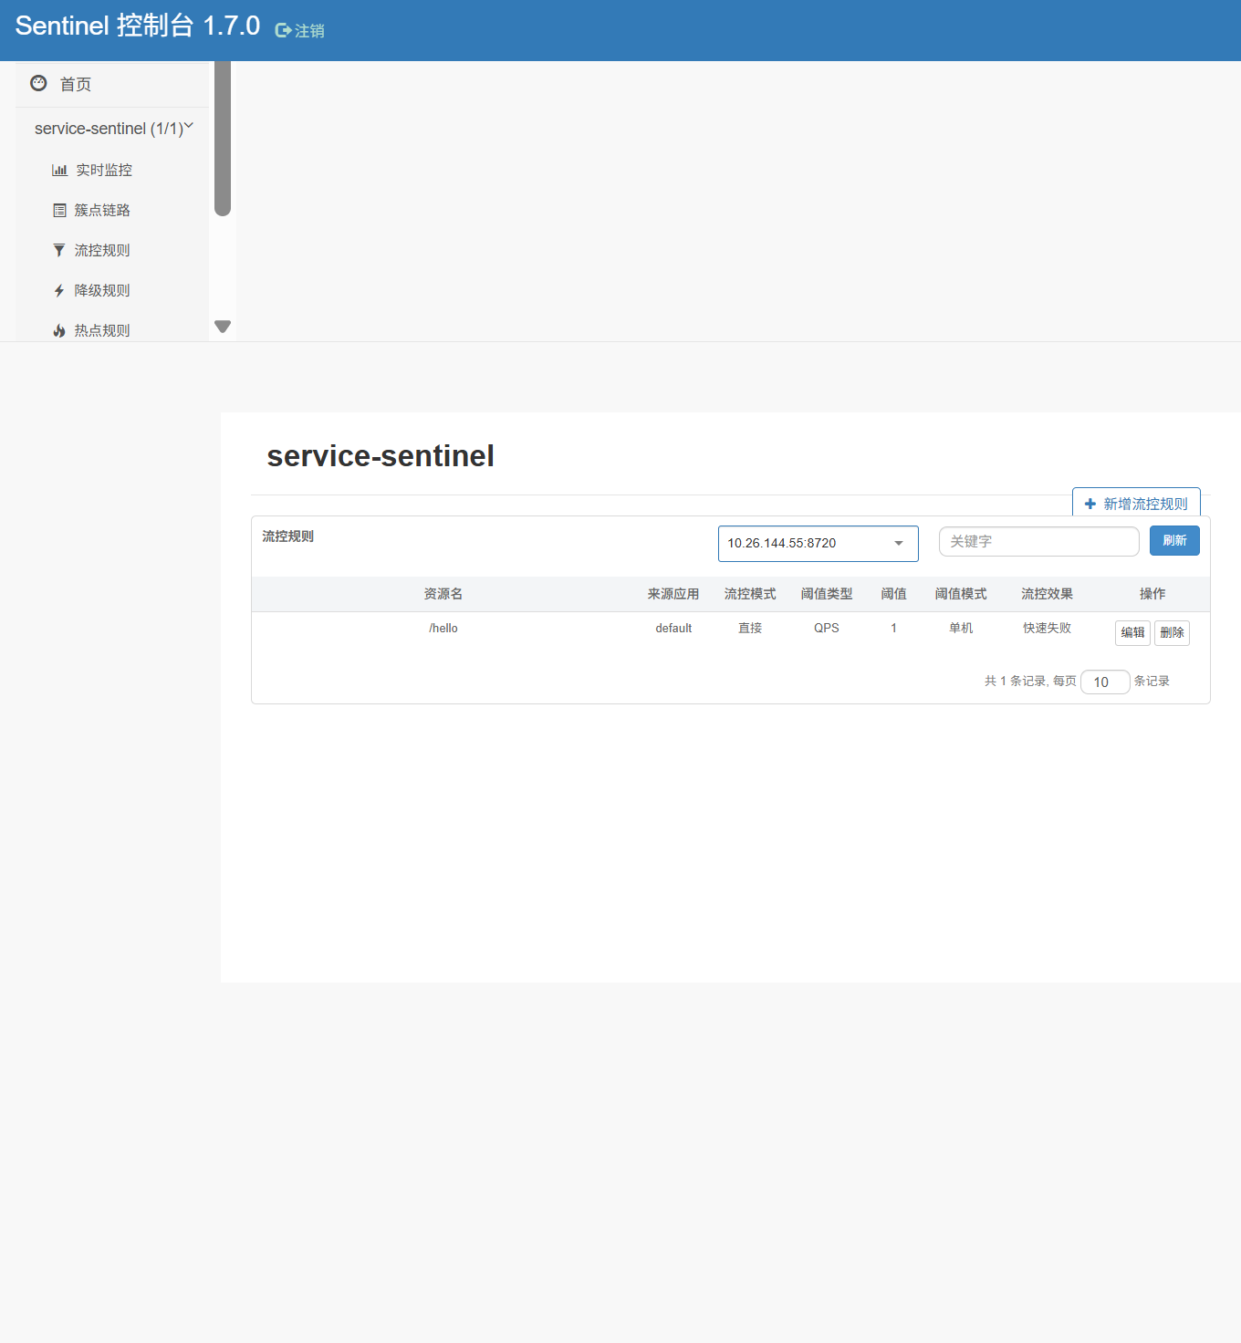
（2）测试限流效果
使用浏览器快速多次访问http://localhost:8089/hello?name=test，观察部分请求被限流，返回BlockException。在Dashboard中查看实时监控数据。
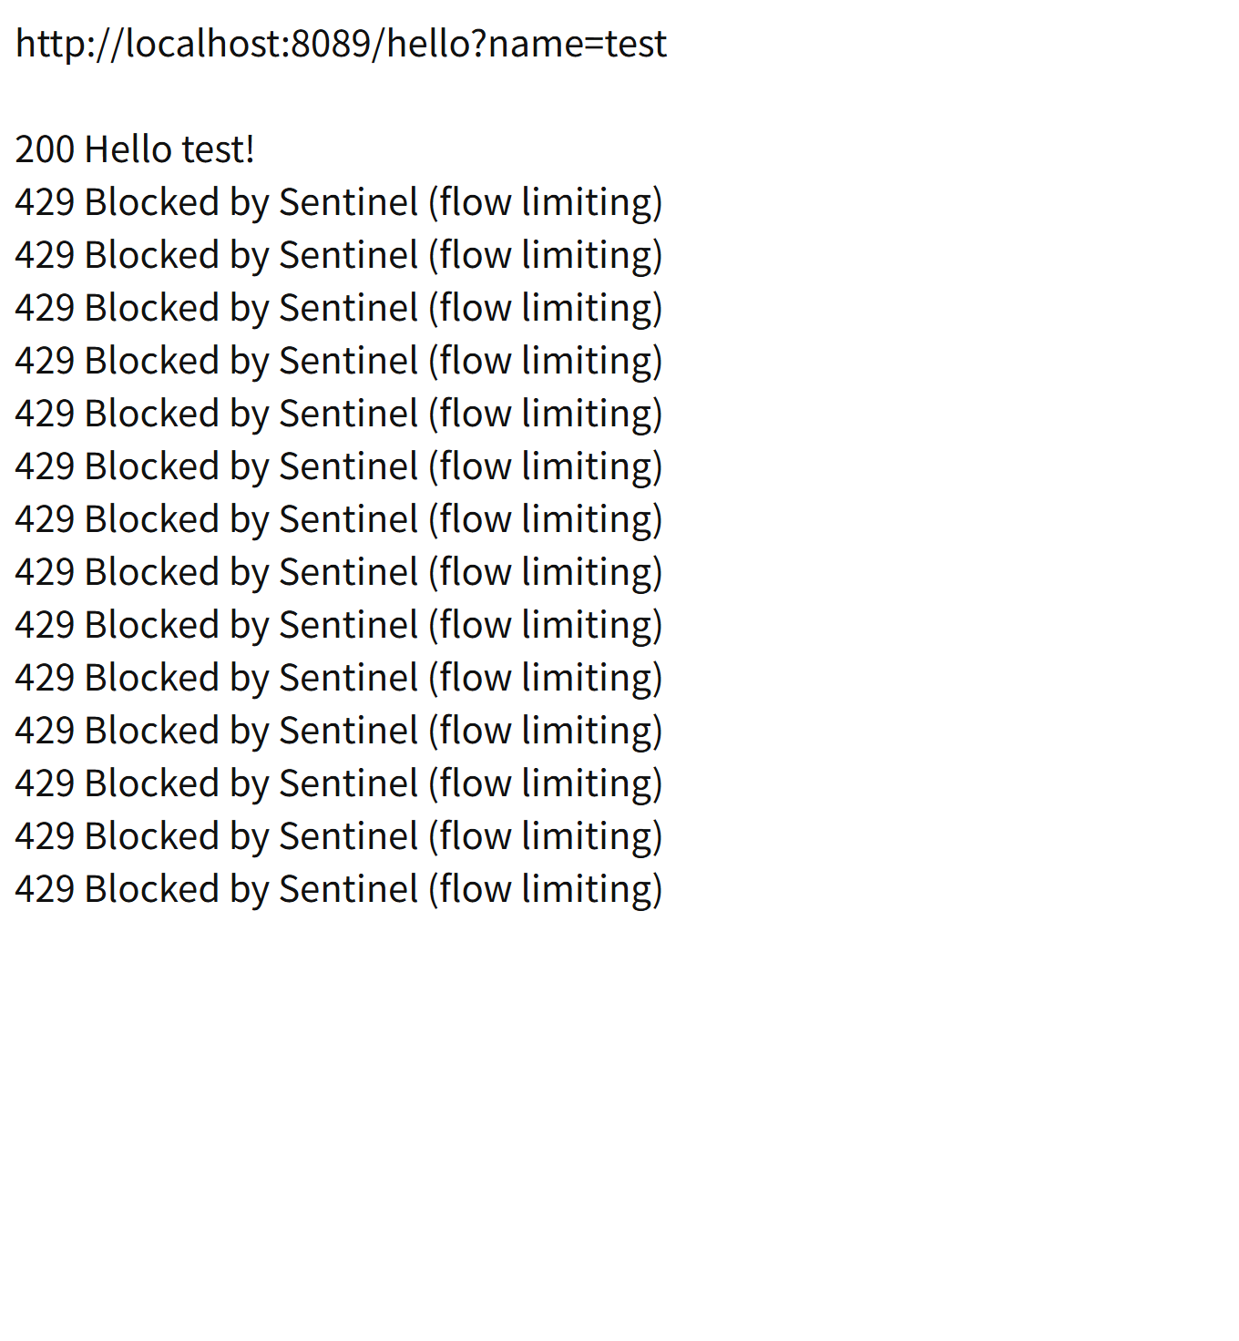
（3）查看限流统计信息
在Dashboard中查看实时QPS、通过QPS、拒绝QPS，观察限流规则生效后的统计数据变化。
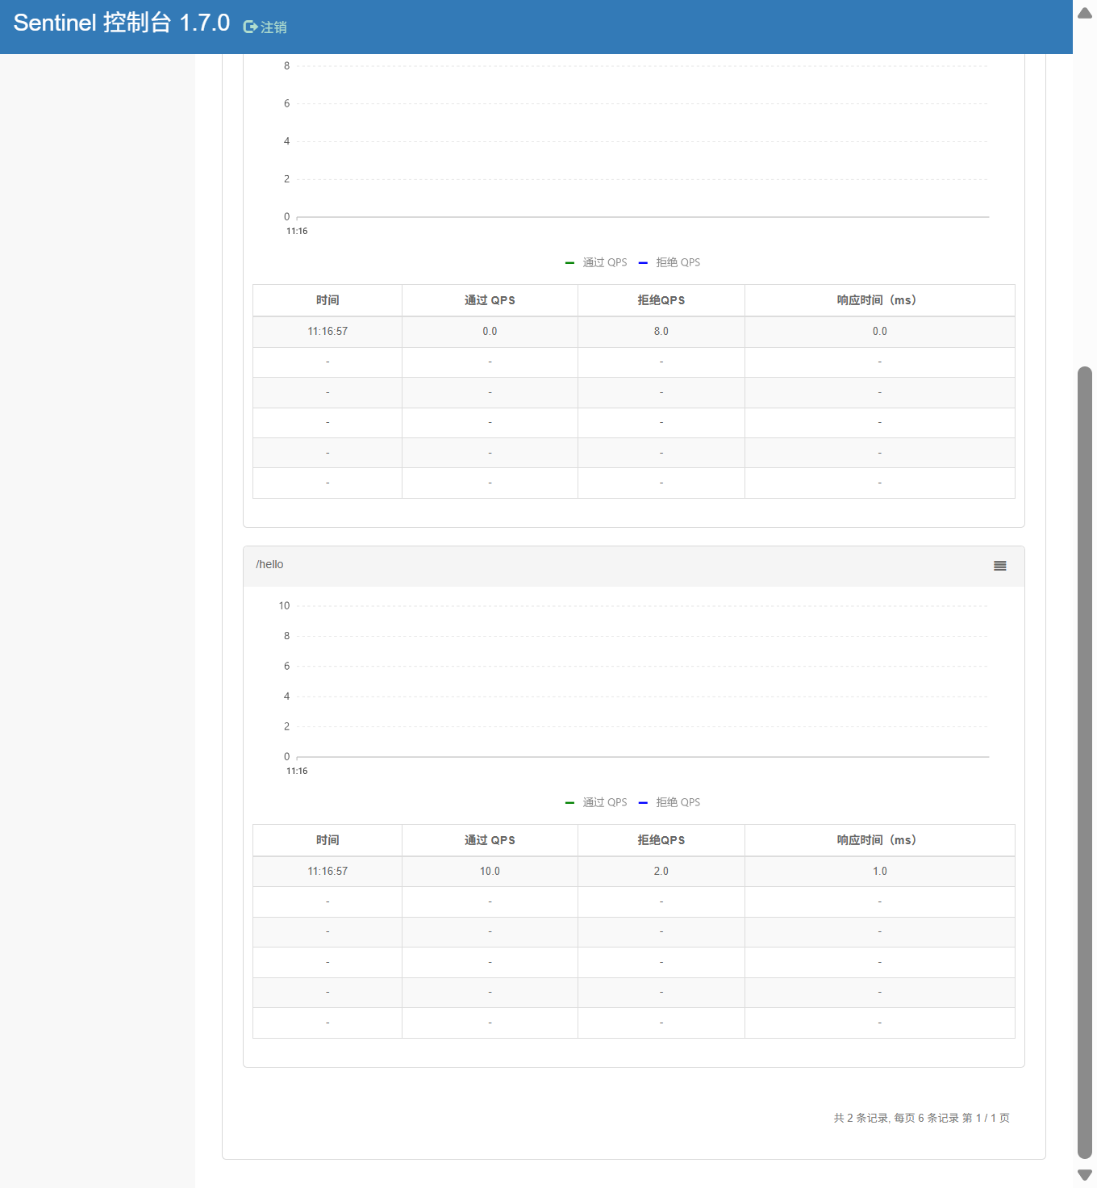
任务2完成结果：/hello 的 QPS 阈值设为 1。同一批 15 次请求里，1 次返回 Hello test!，14 次返回 429 Blocked by Sentinel (flow limiting)。
任务3 配置热点参数限流
（1）修改Controller添加热点参数注解
package com.example.demo;

import com.alibaba.csp.sentinel.annotation.SentinelResource;
import org.springframework.web.bind.annotation.GetMapping;
import org.springframework.web.bind.annotation.RestController;

@RestController
public class TestController {
@GetMapping("/hotpoint")
@SentinelResource("hotpoint")
public String hotpoint(String type, String name) {
return "type: " + type + ", name: " + name + "\n";
}
}
（2）在Dashboard配置热点参数规则
重启应用，在Dashboard中找到hotpoint资源，点击"热点参数"按钮，配置参数索引为0（type参数），阈值为10，保存规则。
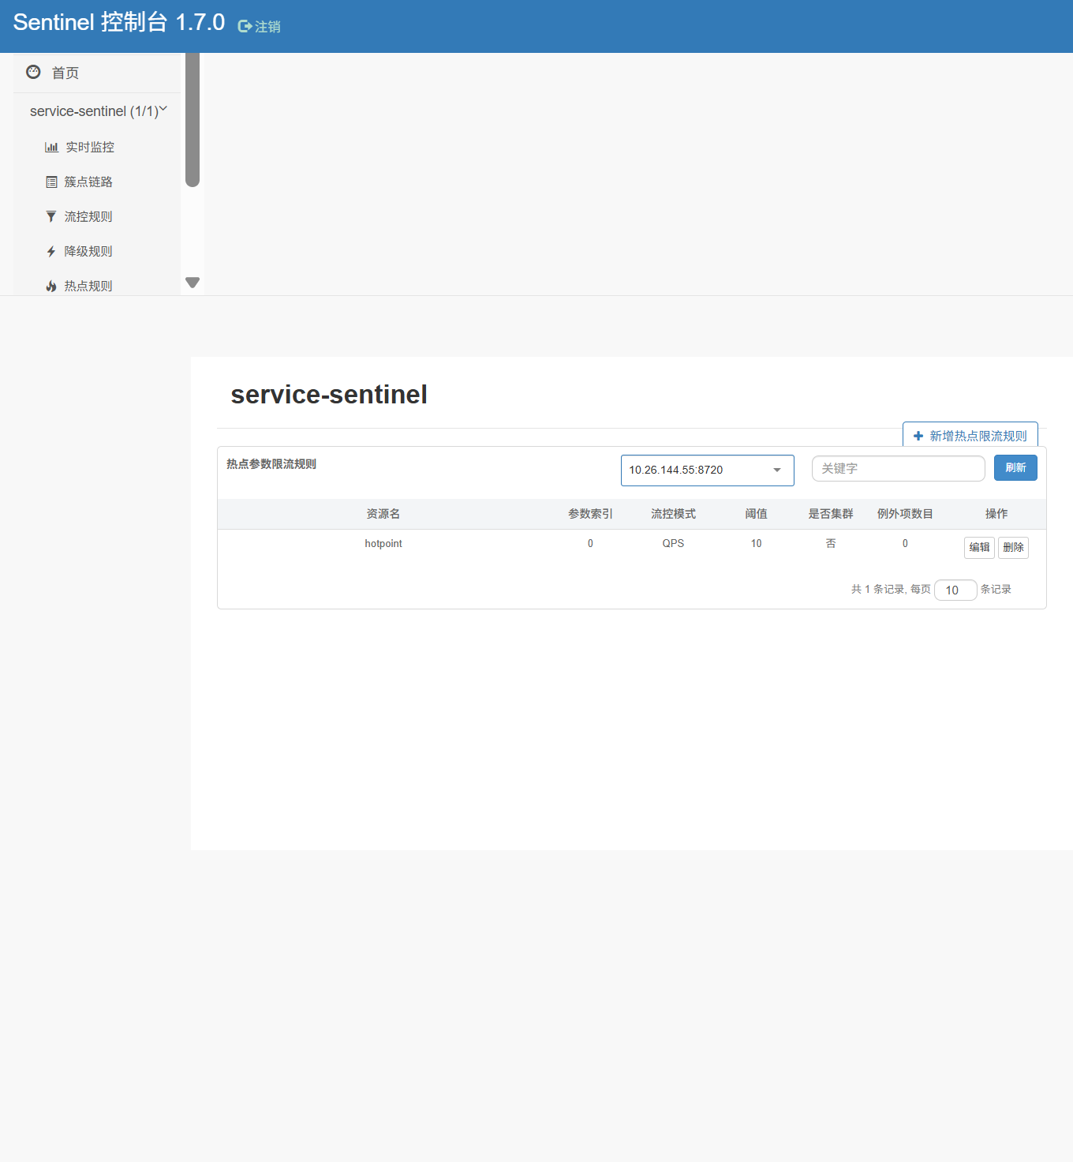
（3）测试热点参数限流效果
访问http://localhost:8089/hotpoint?type=a，连续请求10次以上，观察type=a被限流。访问http://localhost:8089/hotpoint?type=b，观察type=b不受影响。
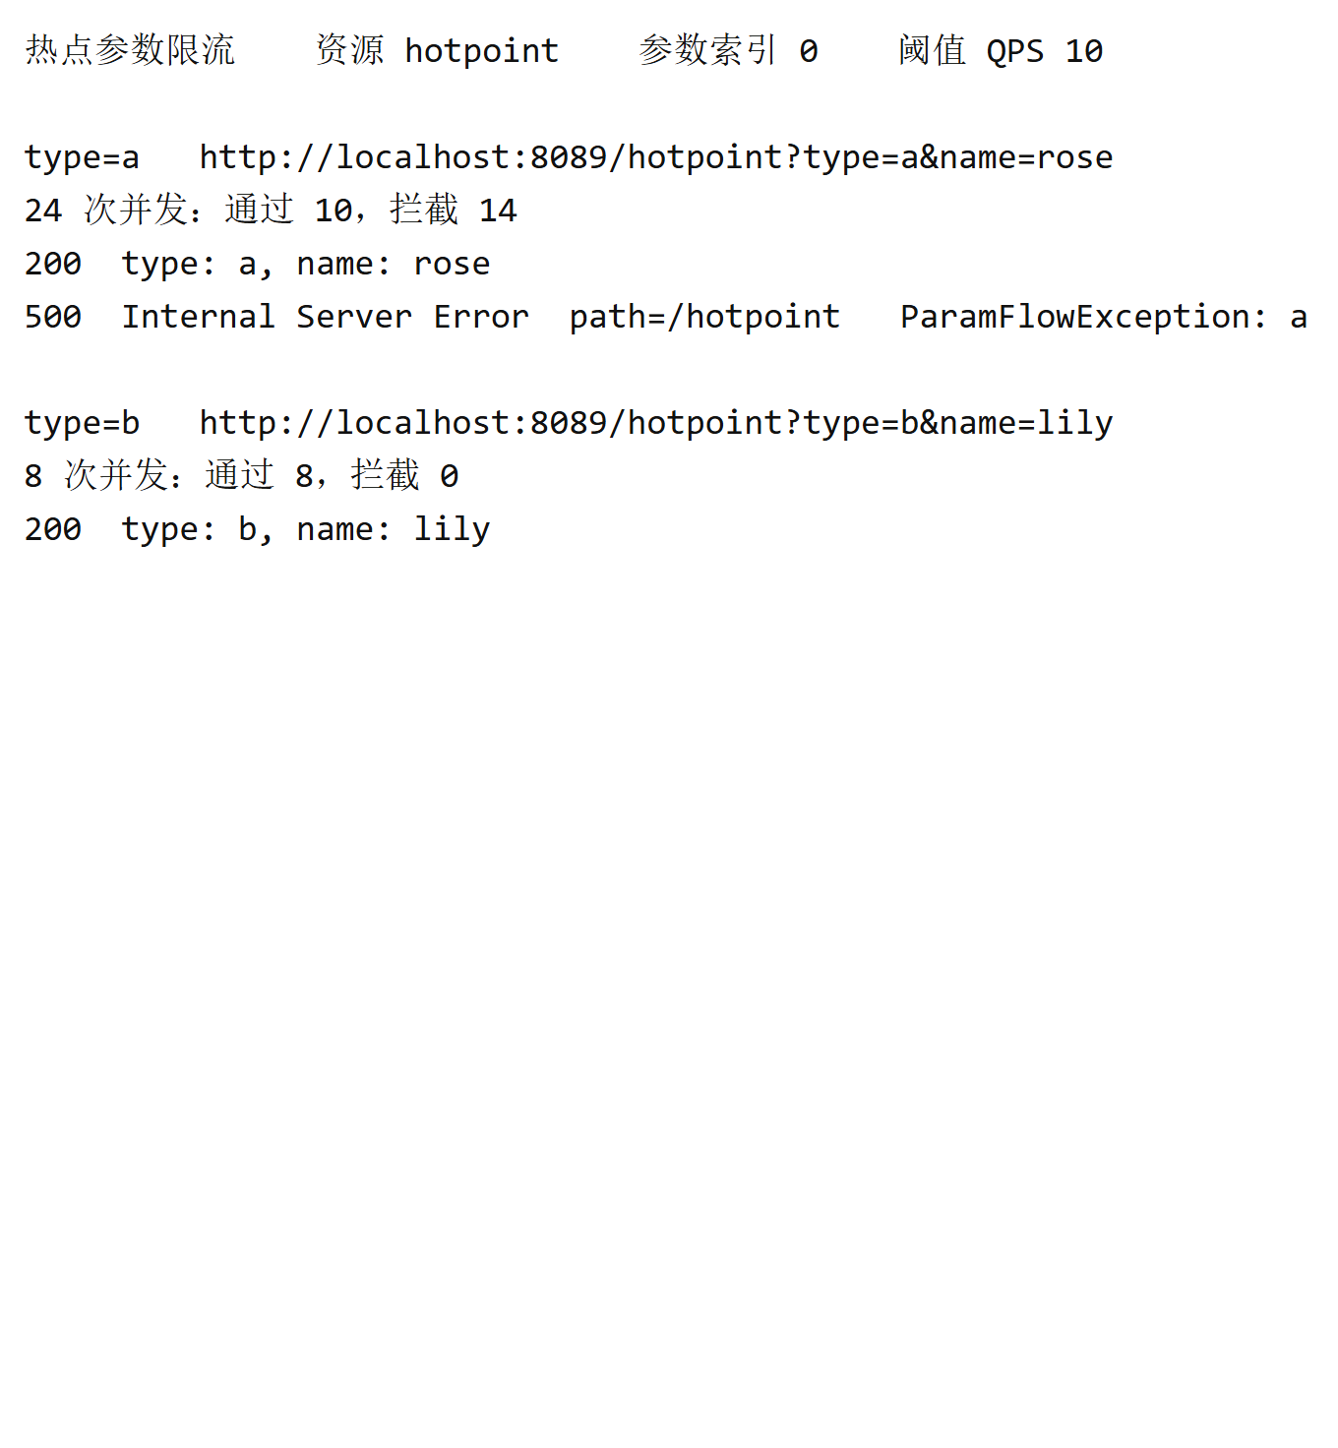
任务3完成结果：hotpoint 参数索引 0、QPS 阈值 10。type=a 并发 24 次，10 次通过、14 次被拦；type=b 并发 8 次，全部返回 200。
任务4 配置系统保护规则
在TestController类中，定义
（1）添加系统保护测试接口
@GetMapping("/test-sys-rt")
public String testRT() throws InterruptedException {
Thread.sleep(200);
return "test sys rt";
}

@GetMapping("/test-sys-qps1")
public String testQps1() {
return "test qps 1";
}

@GetMapping("/test-sys-qps2")
public String testQps2() {
return "test qps 2";
}

@GetMapping("/test-sys-qps3")
public String testQps3() {
return "test qps 3";
}
（2）配置系统保护规则
在Dashboard中点击"系统规则"菜单，点击"新增规则"按钮，配置LOAD阈值、RT阈值、QPS阈值等系统级保护参数，保存规则。
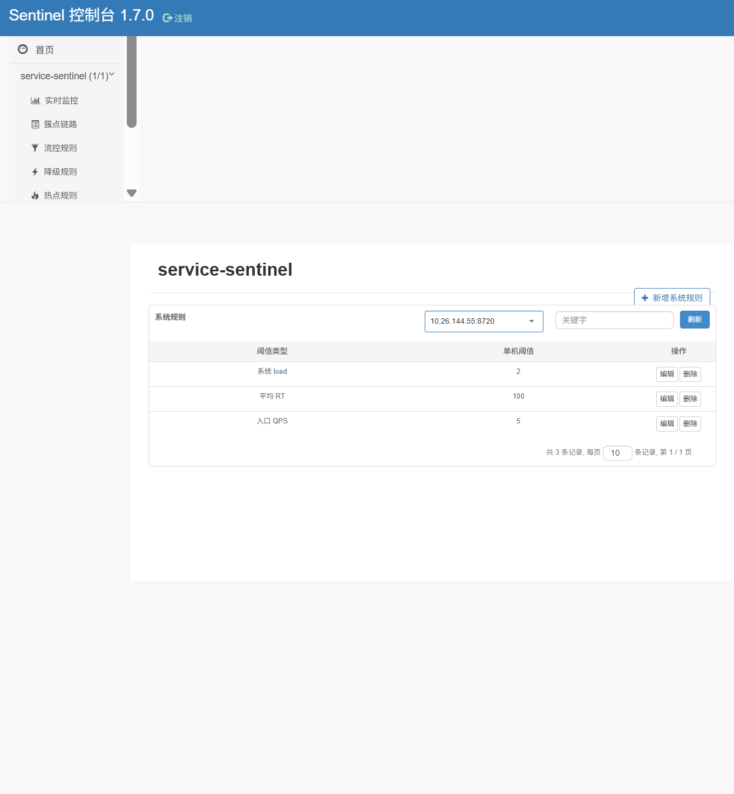
（3）使用多线程测试系统保护
import org.springframework.web.client.RestTemplate;
import java.util.concurrent.ExecutorService;
import java.util.concurrent.Executors;

public class TestThread {
public static void main(String[] args) {
RestTemplate restTemplate = new RestTemplate();
ExecutorService executorService = Executors.newFixedThreadPool(10);
for (int i = 0; i < 50; i++) {
executorService.submit(() -> {
try {
System.out.println(restTemplate.getForObject(
"http://localhost:8089/hi", String.class));
} catch (Exception e) {
System.out.println("exception: " + e.getMessage());
}
});
}
}
}

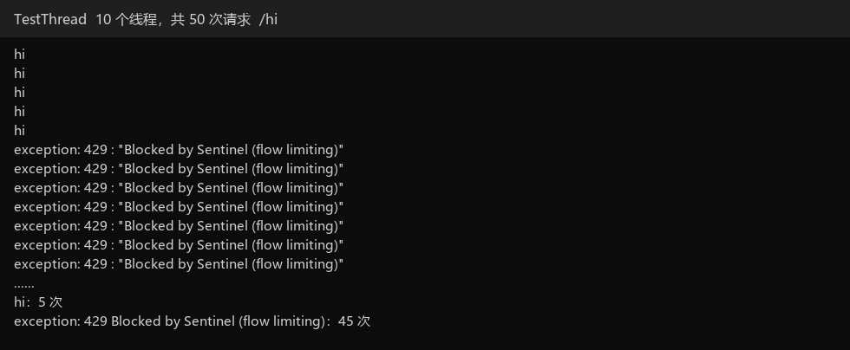任务4完成结果：系统规则入口 QPS 为 5。TestThread 用 10 个线程请求 /hi 共 50 次，控制台 5 次打印 hi，45 次是 429。
任务5 熔断降级任务
创建项目并实现接口
创建项目degrade-test,并在该项目中创建TestController类，在该类中定义一个test_grade_rt方法，用来测试RT策略
package cn.js.ccit;
import org.springframework.web.bind.annotation.GetMapping;
import org.springframework.web.bind.annotation.RestController;
@RestController
public class TestController {
@GetMapping("/degrade-rt")
public String test_degrade_rt() throws InterruptedException {
Thread.sleep(200);
return "rt策略测试";
}
}

运行Sentinel控制台，然后在IDEA工具运行项目degrade-test。在浏览器中方位http://localhost:8089/degrade-rt,在Sentinel控制台中可检测到对资源/degrade-rt的访问（在Sentinel控制台的簇点链路会显示）
添加降级规则
Sentinel控制台，单机资源/degrade-rt后的“降级”按钮，添加降级规则
在没有设置降级规则之前访问http://localhost:8089/degrade-r对比添加降级规则后访问http://localhost:8089/degrade-r

至此实现基于RT策略的熔断降级

任务5完成结果：未加规则时 /degrade-rt 返回 rt策略测试，耗时约 200 毫秒。RT 阈值 100 毫秒、时间窗口 10 秒。慢调用触发后，下一次请求 2 毫秒返回 429，熔断已打开。
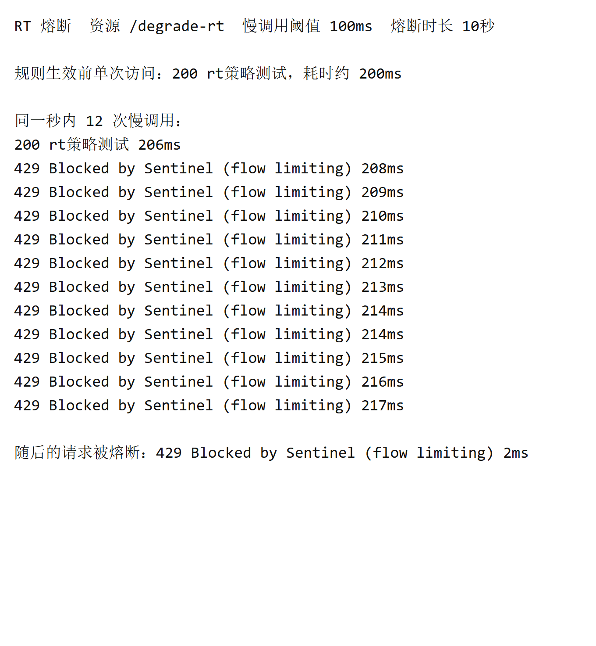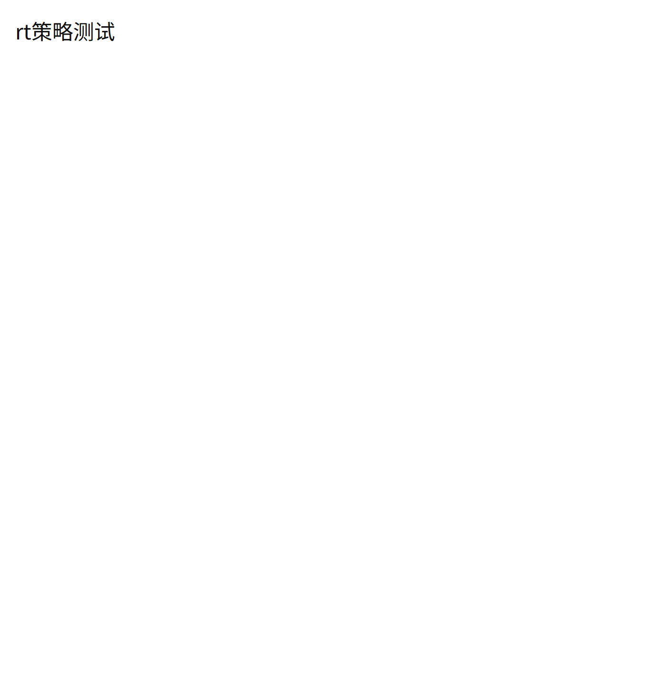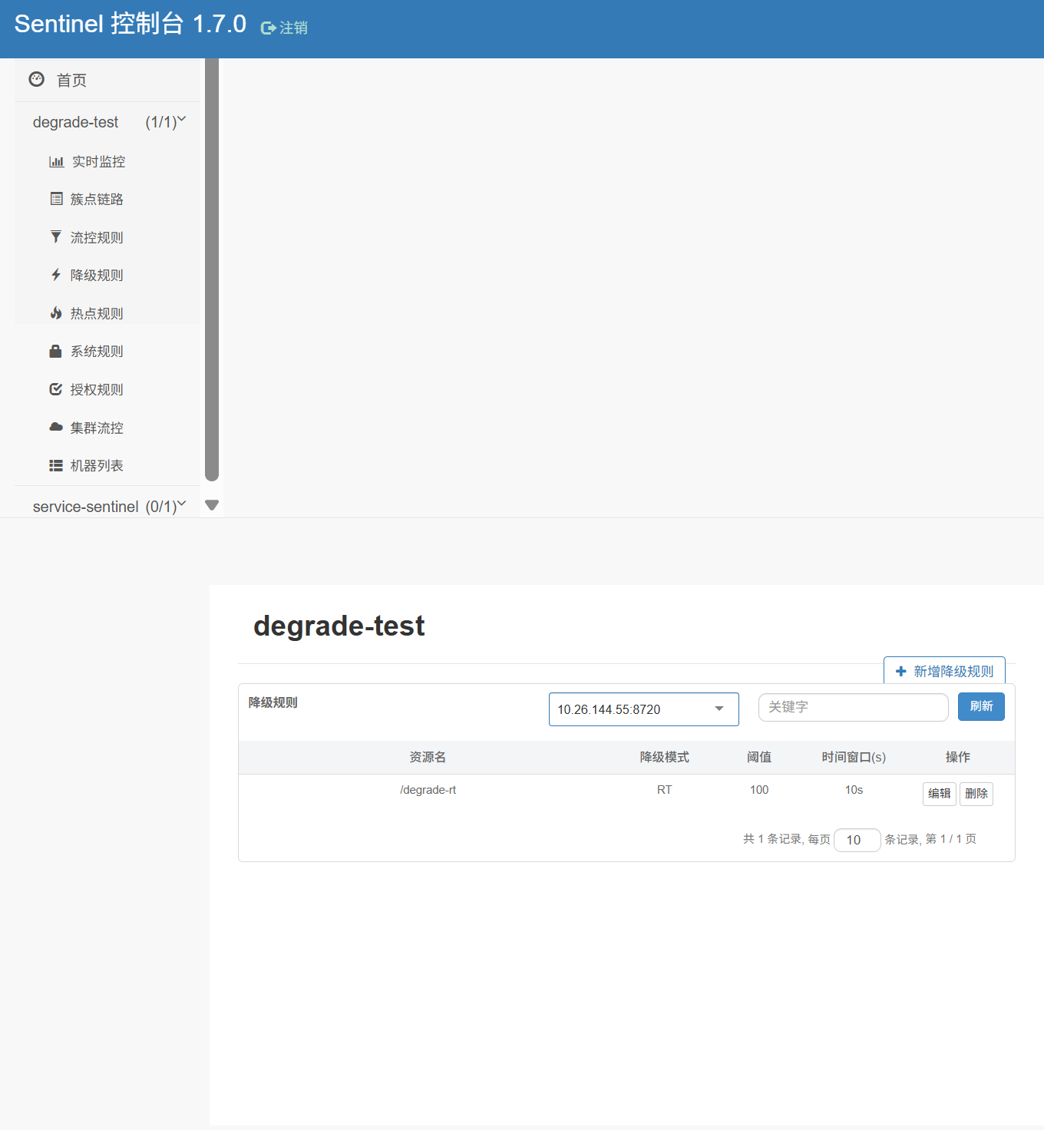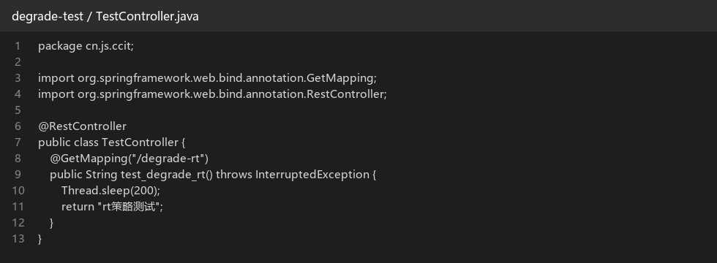

二、实验总结与评价
实验总结
表1 Sentinel Dashboard启动记录
控制台用的是 sentinel-dashboard-1.7.0.jar。命令是 java -jar sentinel-dashboard-1.7.0.jar，默认端口 8080。日志里 Tomcat 绑定 8080，大约 3 秒后 DashboardApplication 启动完成。浏览器打开 http://localhost:8080，登录页的用户名和密码都是 sentinel。
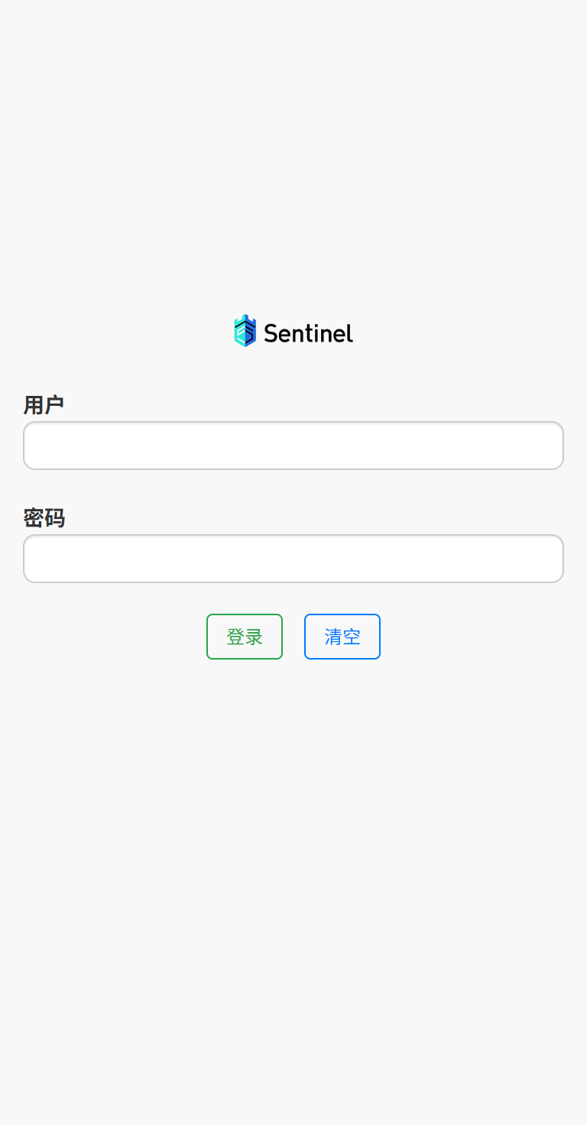
工程是 unit7demo1-sentinel，应用名 service-sentinel，端口 8089。依赖按实验环境表来：Spring Boot 2.6.3、Spring Cloud 2021.0.1、Spring Cloud Alibaba 2021.0.1.0。登录以后左侧能看到 service-sentinel，健康实例是 1/1。客户端心跳端口是 8720，8719 被控制台自己占了。
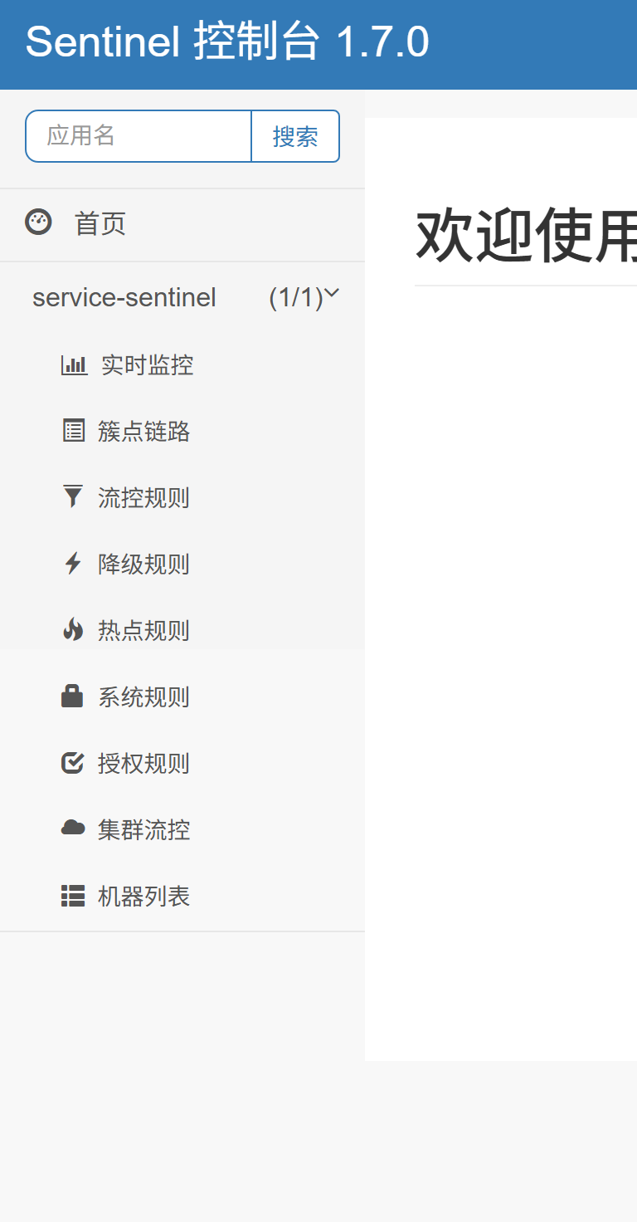
表2 QPS限流测试记录
先访问 /hello，簇点链路里出现这个资源。流控规则：资源 /hello，来源 default，阈值类型 QPS，阈值 1，流控模式直接，流控效果快速失败。
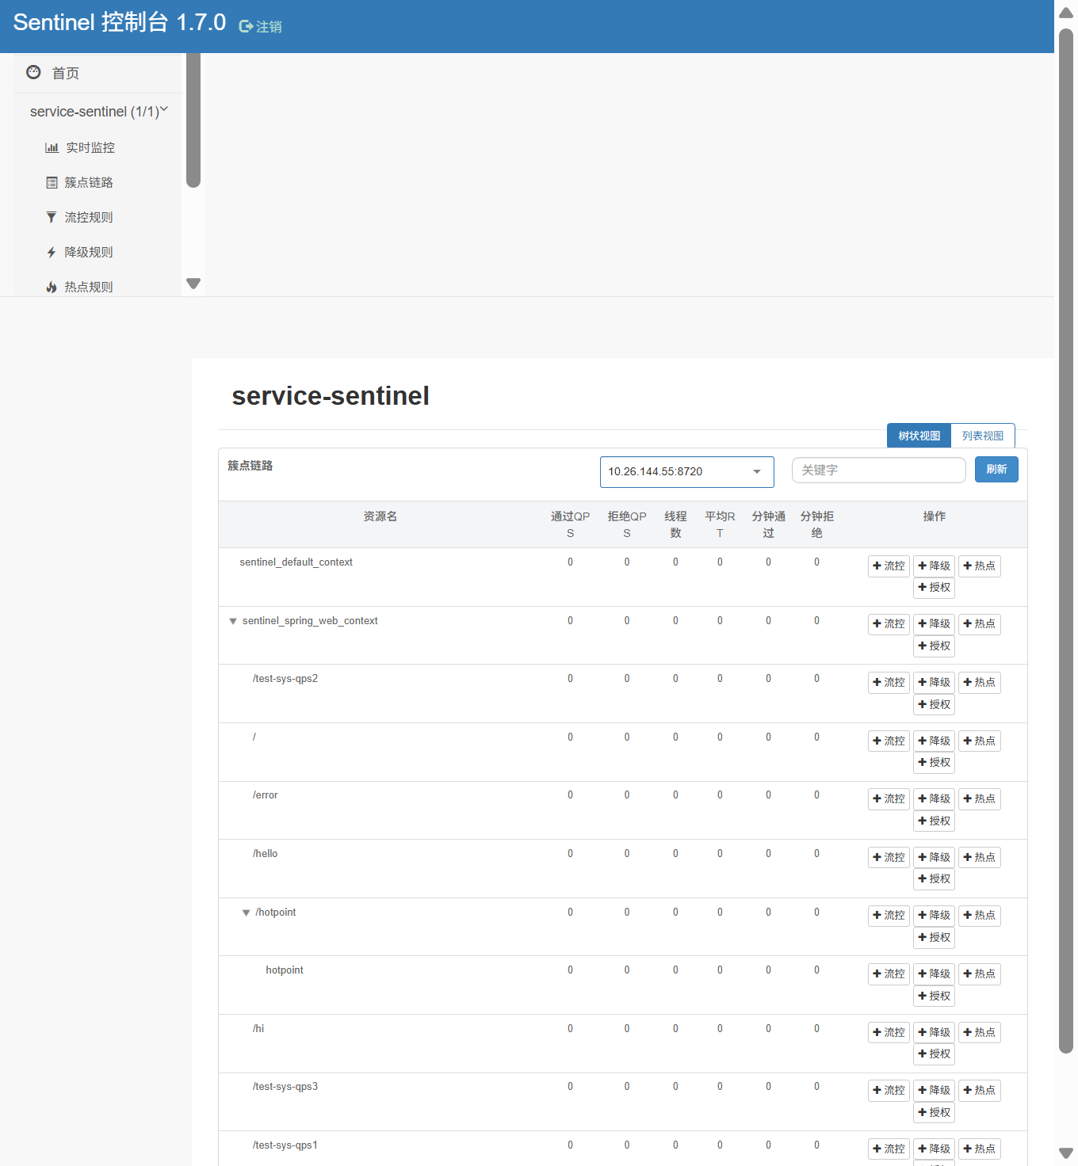
浏览器对 http://localhost:8089/hello?name=test 同一批发了 15 个请求。1 个返回 Hello test!，另外 14 个是 429，正文是 Blocked by Sentinel (flow limiting)。实时监控里能看到通过 QPS 和拒绝 QPS，/hi 在系统保护生效时拒绝 QPS 为 8.0。
表3 热点参数限流测试记录
hotpoint 方法上加了 @SentinelResource("hotpoint")。热点规则的资源名是 hotpoint，参数索引 0，对应 type，流控模式 QPS，阈值 10。pom 里补了 sentinel-parameter-flow-control，否则热点规则不会生效。
type=a 并发 24 次：10 次返回 type: a, name: rose，14 次是 500，服务日志是 ParamFlowException: a。type=b 并发 8 次全部 200，返回 type: b, name: lily。阈值只限制了参数值 a。
表4 系统保护规则测试记录
系统规则一次只能填一个大于 0 的指标，所以分三条：系统 load 为 2，平均 RT 为 100 毫秒，入口 QPS 为 5。TestThread 用 10 个线程请求 http://localhost:8089/hi，一共 50 次。控制台打出 5 次 hi，另外 45 次是 exception: 429 Blocked by Sentinel (flow limiting)。入口 QPS 为 5 时，超出的请求被拒绝。
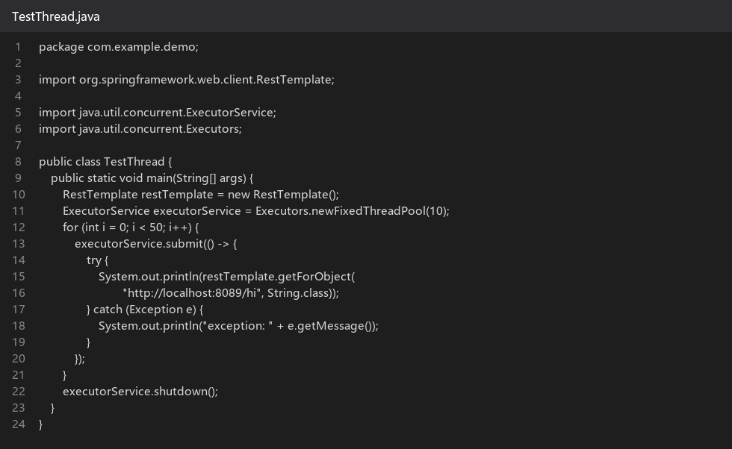
表5 RT熔断测试记录
另外建了 degrade-test，端口仍是 8089，所以先停掉 service-sentinel 再启动。接口 /degrade-rt 里 Thread.sleep(200)，正常返回 rt策略测试。降级规则：资源 /degrade-rt，模式 RT，阈值 100 毫秒，时间窗口 10 秒。
没触发熔断时，浏览器直接看到 rt策略测试，耗时大约 200 毫秒。同一秒里把慢调用打上去之后，下一次请求不再等待，2 毫秒就返回 429 Blocked by Sentinel (flow limiting)。熔断打开后是快速失败。
对实验的自我评价：
Dashboard 的登录、QPS 限流、热点参数、系统保护和 RT 熔断都跑通了。调试时主要碰到下面几个问题。
错误1：第一次启动控制台时，PowerShell 把 -Dserver.port=8080 拆开，Java 报找不到主类 .port=8080。
分析：PowerShell 会把 -D 当成自己的参数。控制台默认就是 8080，不需要再写这个参数。
解决：改成 cmd /c java -jar sentinel-dashboard-1.7.0.jar。日志里 Tomcat 端口是 8080，页面能打开。
错误2：应用启动后，控制台里过一会儿才出现 service-sentinel，而且机器端口不是 8719。
分析：客户端默认懒连接，要先访问一次接口才发心跳。8719 被控制台进程占用，客户端改用 8720。
解决：先请求 http://localhost:8089/hello?name=test，等两三秒再刷新。左侧显示 service-sentinel (1/1)，机器是 10.26.144.55:8720。
错误3：热点规则加上之后，type=a 一开始全部通过。
分析：spring-cloud-starter-alibaba-sentinel 没有带上参数限流的槽。规则如果没写进 rule 这一层，控制台会返回 rule can't be null。
解决：pom 增加 sentinel-parameter-flow-control。规则按资源 hotpoint、参数索引 0、阈值 10 保存。type=a 的 24 次里 10 次通过、14 次被拦，type=b 的 8 次全部通过。
另外，TestThread 请求的是 /hi，实验给出的控制器只有 / 返回 hi。我把这两个路径写到同一个方法上，50 次请求里 5 次打印 hi，45 次是 429，和入口 QPS 为 5 一致。
（一）实验总结
控制台、QPS 限流、热点参数、系统保护和 RT 熔断都按上面的结果做完了。限流看的是这一秒能不能再进来，熔断看的是调用已经变慢之后要不要继续等。
（二）思考题
1. Sentinel的QPS限流和热点参数限流有什么区别？分别适用于什么场景？
答：QPS 限流按整个资源计数，不区分参数。/hello 的阈值是 1 之后，name 无论是什么，同一秒里多出来的请求都是 429。热点参数限流只统计指定下标的参数。hotpoint 的参数索引 0 是 type，阈值 10。type=a 打到 24 次时只有 10 次通过，type=b 的 8 次全部通过。接口总容量用 QPS。商品 id、用户 id 这种少数值特别热、其他值还要正常访问的时候用热点参数。
2. 系统保护规则中的LOAD、RT、QPS三个指标分别代表什么含义？如何合理设置阈值？
答：LOAD 是系统近一分钟的平均负载，超过就拒绝新请求，这次填的是 2。这台机器是 Windows，JDK 的 getSystemLoadAverage 经常返回 -1，所以这条在 Windows 上基本不会触发，Linux 上可以按 CPU 核数的大约 0.7 到 1 倍来设。RT 是入口的平均响应时间，单位毫秒，这次是 100，要高于接口平时的耗时，低于能接受的超时。QPS 是整台机器每秒的入口请求数，这次是 5。TestThread 用 10 个线程打 50 次 /hi，5 次打印 hi，45 次是 429。三个条件满足任意一个就会拦截，阈值按压测容量留出余量，不要顶满。
3. 在实际生产环境中，如何根据业务需求选择合适的限流策略？
答：先看要保护的是哪一层。接口总流量用 QPS，可以直接失败，也可以排队把突发摊开。某个参数特别热就用热点参数，必要时给个别参数值单独设阈值。下游变慢或错误变多用熔断。这次 RT 阈值 100 毫秒，接口自己 sleep 了 200 毫秒，慢调用堆起来之后，下一次请求 2 毫秒就返回 429，不再等这 200 毫秒。机器本身快被打满时用系统规则兜底，LOAD、平均 RT 和入口 QPS 可以一起配。顺序一般是先按业务接口限流，再给不稳定的依赖做熔断，系统规则放在最后。阈值从压测和监控里来，再跟着实时监控调整。
指导教师评语：

1.实验态度（20分）
□优秀：实验态度严谨认真，积极投入，严守纪律，预习准备充分完备。（18分及以上）
□良好：实验态度端正，主动配合实验，遵守规范，预习准备较为充分。（16-17分）
□合格：实验态度基本端正，能完成实验，无违纪，预习准备基本到位。（12-15分）
□待改进：实验态度不够认真，准备不足，纪律意识有待加强。（11分及以下）

2.操作能力（40分）
□优秀：实验步骤规范无失误，仪器使用熟练，独立动手能力突出。（36分及以上）
□良好：实验步骤规范，核心操作无误，仪器较熟练，可独立完成主要环节。（32-35分）
□合格：实验步骤基本规范，偶有细节失误，需少量指导完成实验。（24-31分）
□待改进：实验步骤不规范，操作失误较多，仪器生疏，独立操作能力较弱。（23分及以下）

3.实验报告规范与质量（30分）
□优秀：报告格式规范，数据完整准确，结论科学合理，书写整洁。（27分及以上）
□良好：报告格式规范，数据完整，分析合理清晰，结论正确无误。（24-26分）
□合格：报告格式基本规范，数据无缺失，分析合理，存在少量细节错误。（18-23分）
□待改进：报告格式混乱，数据错漏，分析逻辑不清，结论缺乏依据。（17分及以下）

4.创新表现（10分）
□优秀：主动优化实验思路，有创新改进，自主拓展，探究意识极强。（9分及以上）
□良好：能结合理论思考，有一定探究行为，在基础上略有拓展。（8分）
□合格：严格按要求完成实验，无创新拓展，扎实完成既定实验目标。（5-7分）
□待改进：仅被动完成实验，无自主思考，缺乏探究与创新意识。（4分及以下）

实验成绩评定： 指导教师（签名）： 日期：2026年 9月30日

